LUNDI 29 AVRIL

DEJEUNER
Pâtes Océane
Brochette de dinde à la mexicaine
Gratin de chou-fleur
Plateau de fromages à pâtes dures
Fruit de saison

GOUTER
Cake à la vanille

DINER
Potage fermier
Raviolis à la Napolitaine
Plateau de fromages à tartiner et yaourt nature
Petit suisse aux fruits

MARDI 30 AVRIL

DEJEUNER
Salade coleslaw
Rôti de porc braisé au thym
Pommes dauphine
Plateau de fromages à pâtes dures
Salade de fruits de saison

GOUTER
Biscuit mou

DINER
Soupe de légumes
Œufs brouillés
Ratatouille
Plateau de fromages à tartiner et yaourt nature
Yaourt nature

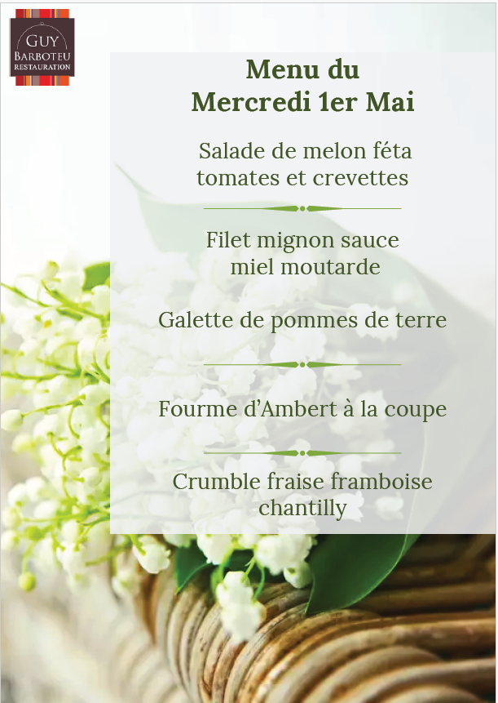
MERCREDI 1er MAI

DEJEUNER
Lentilles en salade
Pavé de hoki sauce citron
Julienne de légumes
Plateau de fromages à pâtes dures
Paris Brest

GOUTER
Roulé à la confiture d’abricots

DINER
Bouillon de vermicelles
Jambon blanc supérieur
Purée
Plateau de fromages à tartiner et yaourt nature
Poire au sirop

JEUDI 2 MAI

DEJEUNER
Œuf cocotte, crème, jambon mozza
Joue de bœuf à la Méditerranéenne
Purée Saint Germain
Plateau de fromages à pâtes dures
Viennois de fruits rouges

GOUTER
Biscuit mou

DINER
Soupe de légumes verts
Tarte à l’oignon et lardons
Salade verte
Plateau de fromages à tartiner et yaourt nature
Fromage blanc

VENDREDI 3 MAI

DEJEUNER
Salade d’artichauts
Moules sauce Aïoli
Frites
Plateau de fromages à pâtes dures
Glace

GOUTER
Gâteau au yaourt aux fruits de saison

DINER
Potage cultivateur
Clafoutis au poulet et légumes
Haricots plats persillés
Plateau de fromages à tartiner et yaourt nature
Compote

SAMEDI 4 MAI

DEJEUNER
Betterave vinaigrette
Gnocchis au ragoût de saucisse et fenouil
Plateau de fromages à pâtes dures
Fruit de saison

GOUTER
Biscuit mou

DINER
Soupe du marché
Curry de boules d’agneau
Brunoise de légumes
Plateau de fromages à tartiner et yaourt nature
Semoule au lait maison

DIMANCHE 5 MAI

DEJEUNER
Crème de foie
Sauté de canard sauce au poivre
Polenta aux champignons
Plateau de fromages à pâtes dures
Clafoutis à l’ananas maison et coulis de caramel

GOUTER
Biscuit mou

DINER
Bouillon de vermicelles
Roulé de brandade
Salade verte
Plateau de fromages à tartiner et yaourt nature
Cocktail de fruits au sirop léger

